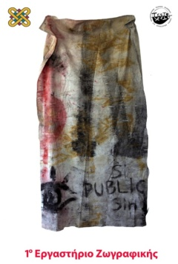

1^{ο} Εργαστήριο
Ζωγραφικής
Υπεύθυνος: Γιάννης Ζιώγας, Ζωγράφος, Αναπληρωτής Καθηγητής
Σύνθια Γεροθανασίου, Ζωγράφος, Αποσπασμένη Καθηγήτρια από τη Δευτεροβάθμια

6^{η} βδομάδα/Εαρινό 2017-18

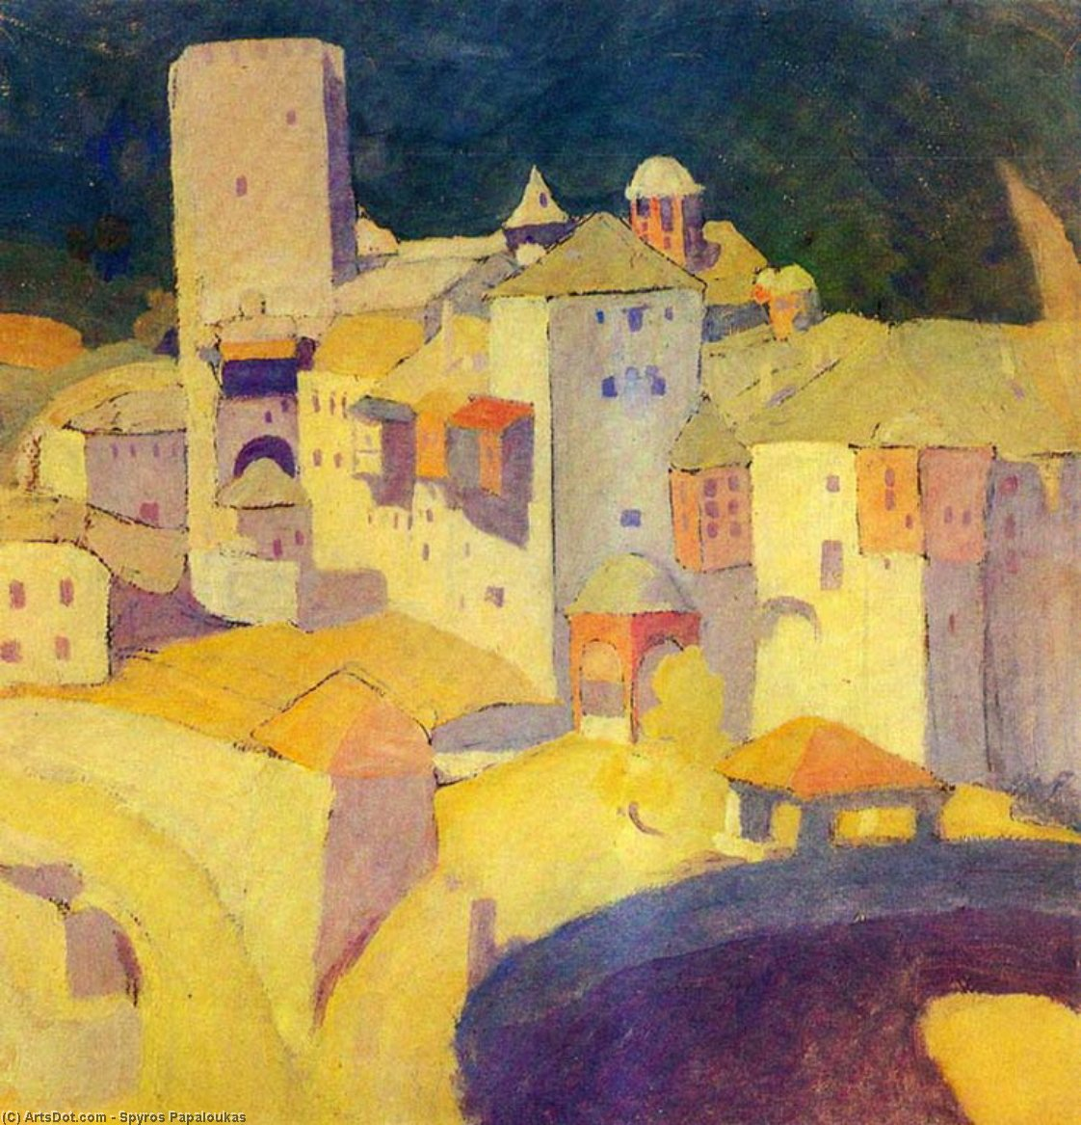
Σπύρος Παπαλουκάς,
Μονή Παντοκράτορος, 1924

Τα διαδικαστικά … ΠΡΟΓΡΑΜΜΑ ΕΒΔΟΜΑΔΑΣ

Δευτέρα Mαρτίου 2018
9:30 – 11:15 Εργασία στο μοντέλο, και στα έργα με αφορμή τον Παπαλουκά.

Tρίτη 27 Mαρτίου 2018
9.30-11.15 Tελάρωμα, να φέρετε τα απαραίτητα υλικά.(ύφασμα, συρραπτικά, τανάλια τελαρώματος).11.15-13.00.

Τετάρτη 28 Μαρτίου 2018
9.30-10.15
10.15-13.00
Άσκηση στη σύνθεση αναφορά στον Παπαλουκά, Καθαρισμός Εξωτερικού χώρου

Πέμπτη 29 Μαρτίου 2018
9:30 – 11:00 Ομαδική Κριτική των εργασιών για τον Παπαλουκά
11:00- 12:00 Συζήτηση για το έργο του Παπαλουκά
12.15-12.40 Aναγώριση διαφανειών.

Παρασκευή 30 Μαρτίου 2018
9:30 έως 13:00 (Μεσονήσι) Εργασία για την άσκηση σχεδίου/ανθρώπινη φιγούρα με μοντέλο εκ του φυσικού.
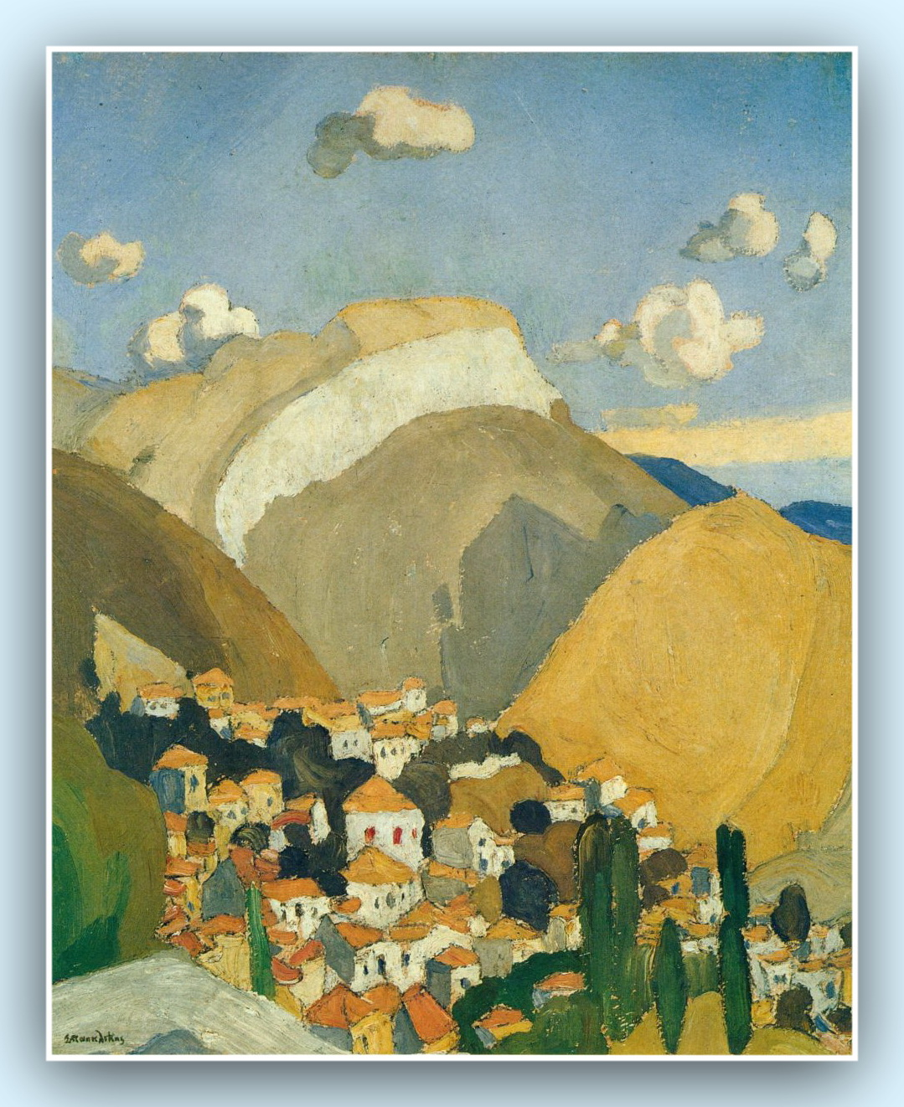
Σπύρος Παπαλουκάς,
Άποψη του χωριού Πλαγιά Λέσβου, 1925

ΣΗΜΑΝΤΙΚΕΣ ΗΜΕΡΟΜΗΝΙΕΣ

Στο Σταθμό των Ψαράδων θα μεταβούμε:

- Παρασκευή 30 Μαρτίου έως Κυριακή 1 Απριλίου 2018
- Παρασκευή 18 έως Κυριακή 20 Μαΐου 2018

Παρακαλώ προγραμματίστε τις υποχρεώσεις σας ώστε να είστε εκεί τουλάχιστον μία φορά. Στην ημερομηνία του Μαΐου θα διεξάγεται παράλληλα το Διαπανεπιστημιακό Μεταπτυχιακό Πρόγραμμα Σπουδών «Κλινική Κοινωνιολογία και Τέχνη» Του ΤΕΕΤ και του Τμήματος Κοινωνιολογίας του Πανεπιστήμιου Αιγαίου.

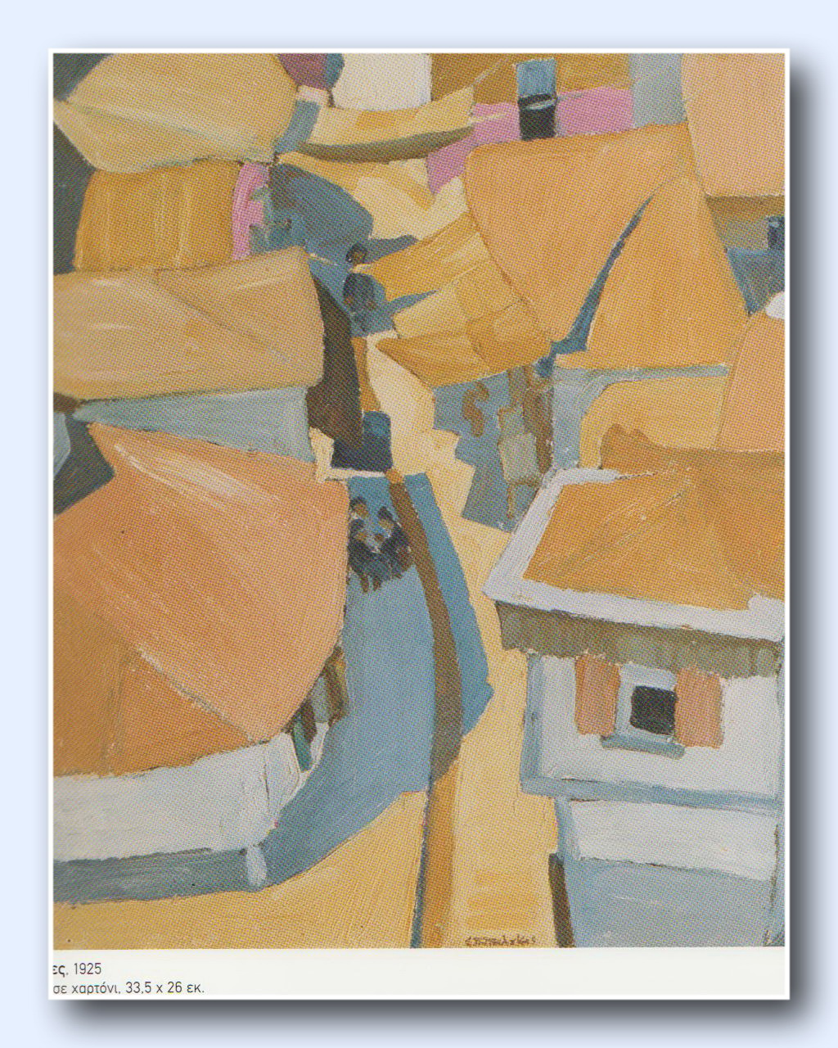
Σπύρος Παπαλουκάς,
Εξώστες, 33,5x26 cm, λάδι σε χαρτόνι 1925

Τα του Καίσαρος:

OI ΠΑΡΟΥΣΙΕΣ ΠΙΣΤΟΠΟΙΟΥΝΤΑΙ:

1. ΜΕ ΜΙΑ ΥΠΟΓΡΑΦΗ ΤΟΥ ΦΟΙΤΗΤΗ/ΤΡΙΑΣ ΜΕΤΑΞΥ 9:30 - 9:45
2. ΤΗΝ ΥΠΟΓΡΑΦΗ ΤΟΥ ΔΙΔΑΣΚΟΝΤΟΣ ΣΤΙΣ 13:30
3.ΤΟΥΛΑΧΙΣΤΟΝ ΠΕΝΤΕ ΕΡΓΑΣΙΕΣ ΚΑΘΕ ΒΔΟΜΑΔΑ

Θα υπάρχει διδάσκων στο Μεσονήσι τέσσερεις μέρες τη βδομάδα: Τρίτη, Τετάρτη, Πέμπτη και Παρασκευή 9:30 έως 14:00.

Παρουσίες θα πρέπει να έχετε τρεις φορές τη βδομάδα (όλοι/ες πλην των επί πτυχίω) τουλάχιστον (Πέμπτη /ΥΠΟΧΡΕΩΤΙΚΑ). Συνολικά για να θεωρηθεί ότι παρακολουθήσατε το εξάμηνο θα πρέπει να έχετε 25 παρουσίες ως το τέλος του εξαμήνου, εκ των οποίων 10 τις Πέμπτες.

Για τους επί πτυχίω χρειάζονται τουλάχιστον δέκα παρουσίες την Πέμπτη

Επισυνάπτεται ο τρόπος βαθμολόγησης

ΠΑΡΑΚΑΛΩ Η ΑΛΛΗΛΟΓΡΑΦΙΑ ΠΟΥ ΑΦΟΡΑ ΤΟ 1^{ο} ΕΡΓΑΣΤΗΡΙΟ ΝΑ ΑΠΟΣΤΕΛΛΕΤΑΙ ΣΤΗΝ:
firstpaintingworkshop@uowm.gr

